**重金属污染在线监测系统**

**天津智易时代科技发展有限公司**

联系人：莫珊珊 工程师

手机：15822113982

二零一六年一月

目 录

一、 项目背景 3

二、 建设方案 3

1、 系统概况 3

2、 功能特点 5

3、 技术参数 5

4、 系统优势 7

4.1及时获知大气颗粒物有害金属浓度，确保公众知情权 7

4.2有利于研究部门分析大气重金属日变化趋势 7

4.3为监管部门提供污染源解析数据，助力决策制定 8

4.4实时监测大气重金属浓度，提高监测人员工作效率 10

三、 联系我们 10

1、 公司介绍 10

2、 加盟合作 11

3、 服务资质 12

# 项目背景

随着人们的环保认识不断加深，人们已经不再满足于仅仅知道PM2.5的浓度，而是希望对PM2.5中所含有各类有毒物质有深入的了解。重金属污染物（也包括As等类重金属）作为人们耳熟能详的有毒污染物，PM2.5重金属的危害性有目共睹。因此，加强PM2.5中重金属元素的监测是必经之路。

# 建设方案

## 系统概况

大气重金属在线分析仪将专利技术——X射线荧光（XRF）无损检测技术、β射线吸收检测技术与空气颗粒物自动富集技术完美结合，不仅可以监测空气颗粒物质量浓度，还可以同时对颗粒物中元素成分进行定量分析。该仪器具有pg/m3量级的检出限，处于世界先进水平，广泛应用于空气质量监测、污染溯源及源解析、环境评价等领域。

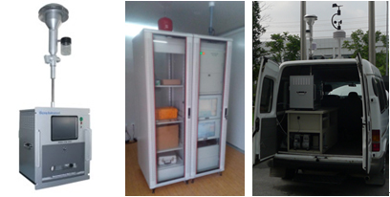

大气重金属在线分析仪图片

（从左到右分别为仪器主机、站房机柜上的仪器和车载仪器）

仪器以恒定的工况流量将空气吸入颗粒物切割器中，以PM2.5为例，动力学直径在2.5um附近及以下的颗粒污染物进入到仪器的富集系统中。经过一段时间的富集后，富集系统自动切换成β射线分析系统，利用β射线的衰减与颗粒物的质量浓度成指数的关系，对颗粒物的质量浓度进行分析。然后卷膜系统精确地将富集有空气颗粒物的滤纸移动到X射线荧光分析系统，分别利用X射线荧光的能量和强度对颗粒物中的元素成分进行定性和定量的分析。

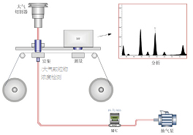

大气重金属监测示意图

大气重金属在线监测——X射线荧光光谱技术（XRF）的原理见下图所示，可以直接检测固体或液体样品中ppm量级的元素成分。采用富集后再检测的办法，使得XRF技术对空气颗粒物中的重金属成分的检测限优于0.001ug/m3。而常规实验室的检测技术，由于预处理消解过程中需要将微克量级的样品溶解到几十克的液体中，而使得浓度被稀释百万倍，从而多数仪器（譬如ICP-AES、或原子吸收光谱仪）无法检出元素含量低于10ug/m3量级的空气颗粒物样品。

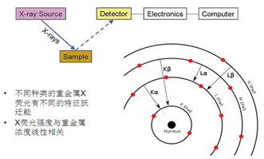

X射线荧光光谱技术原理图

## 功能特点

（1）空气颗粒物浓度、大气重金属浓度一体式协同测量，为污染溯源及源解析提供更精准数据；  
（2）TSP、PM10、PM2.5三种切割器可供用户选择，应用于不同的环境评价场合；  
（3）铅、镉、砷等30多种重金属含量精确测量，最低检出限在pg/m3量级；  
（4）从光管、探测器、数字多道分析器（DCMA）到整机，数十项XRF核心技术发明专利；  
（5）具有国家级技术证书和测试报告，仪器的可靠性、准确性得到充分验证。

## 技术参数

以下列出了大气重金属在线分析仪的一些重要技术参数（表1）。

表1 大气重金属监测仪技术参数

|  |  |
| --- | --- |
| 名称 | 性能参数及要求 |
| 检测技术 | (1)重金属的测量方法基于美国EPA方法IO-3.3的非破环性X射线荧光(XRF)原理； (2)颗粒物质量浓度的测量方法基于《环境空气颗粒物（PM10和PM2.5）连续监测系统技术要求及检测方法》（β射线吸收法）； |
| 测试内容 | 1. 可监测TSP/PM10/PM2.5空气颗粒物（PM）质量总浓度； 2. 可同时监测Pb(铅)、Cu（铜）、Cd（镉）、Hg（汞）、As（砷）、Cr（铬）、Zn（锌）、Ni（镍）、Ba（钡）、Fe（铁）、Ag（银）、Se（硒）、Br（溴）、Te(碲)、Sb（锑）、Sn（锡）、Ti（钛）、Co（钴）、Mn（锰）、Pd（钯）、Tl（铊）、Sc（钪）、Mo（钼）、V（钒）、Cs（铯）、Ga（镓）、Ca（钙）、K（钾）、Sr（锶）、Cl（氯）30种元素，并可按用户要求扩展测量其它元素； |
| 测量结果 | 用户可以自由选择如下三种测量结果： （1）单位体积内的重金属（或颗粒物）质量浓度，μg/m3； （2）单位质量颗粒物中的重金属质量浓度，mg/kg； （3）重金属在颗粒物中的百分比，%。 |
| 检测范围 | 重金属，0～100μg/m3；颗粒物质量浓度，0～10 mg/m3 |
| 最低检出限 | pg/m3量级 (采样时间4小时、流速16.7L/min)；  PM：<0.5μg/m3（24小时平均值） |
| 重现性 | 重金属，RSD < 1% （Pb的标准样片）；  PM质量浓度 < ±2%（标称值，标准质量膜） |
| 采样分析时间 | 30～1440分钟连续采样，可自定义；  采样流量(0～20)L/min 可调节，DHS 动态加热。采样与分析同时进行，无采样间隔。支持整点模式（每小时整点出数据，且每小时采样富集时间不低于55分钟） |
| 采样滤膜 | 采样滤膜为PTFE滤纸材质，对0.3μm颗粒物的截留效率≥99.7%，不含重金属元素成分； |
| 安全防护 | 辐射剂量符合《X射线衍射仪和荧光分析仪卫生防护标准》规定，具有相关部门X射线表面辐射剂量检测报告,距离机箱5cm处，辐射剂量小于2.5μGy/h； |
| 质控要求 | 1. 仪器具备流量自动校准功能； 2. 具备光管强度自校准功能和能量刻度自动校准功能； |
| 分析软件 | （1）提供设备配套数据分析管理软件，开放通讯协议，可接入已有数采平台；中文操作界面，触摸屏操作，显示实时采样流量，采样时间，测量状态，重金属浓度值、含量曲线等信息。 （2）数据符合《污染源在线自动监控（监测）系统数据传输标准》（HJ/T 212-2005）。 （3）数据库开放，便于用户对数据库软件的二次开发和利用 |

## 系统优势

### 4.1及时获知大气颗粒物有害金属浓度，确保公众知情权

正如十年前我们认识中的大气颗粒物只有PM10和TSP而完全没有PM2.5的概念一样，现如今我们也仅仅是简单地关注PM2.5的浓度值，而忽视PM2.5中具体的有毒有害物质是什么，有多少。《柴静雾霾调查：穹顶之下》中多次强调控制PM2.5中重金属元素浓度的必要性，“PM2.5颗粒物进入人体后，巨噬细胞难以消化大气颗粒物中的重金属，使得巨噬细胞破裂而死，从而降低了人们的免疫力”。通过大气重金属在线分析，能够快速有效的了解当地的PM2.5中所含有的重金属和非重金属物质的种类和浓度，就像如今实时获取PM2.5的浓度一样，公众可以及时知道居住地的大气重金属浓度值，合理安排自己的工作生活，及时采取措施保护自身受到污染伤害。

### 4.2有利于研究部门分析大气重金属日变化趋势

常规大气重金属监测手段只监测重金属元素的日平均浓度的测量，但是大气重金属随着气象参数与温度在每天的不同时间段有着较大的变化，日平均浓度无法反应这些变化。大气重金属实时在线监测可以实现每天重金属浓度的小时值测定，有利于分析总结大气重金属和非重金属元素的日变化规律。

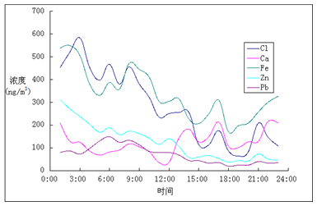

大气重金属监测仪监测重金属污染物的小时变化图

### 4.3为监管部门提供污染源解析数据，助力决策制定

通过主成分分析与相关性分析等模型处理，可以告诉政策制订者污染来自哪里、贡献比率，为源解析工作提供辅助成果。大气重金属监测仪对北方某城市长时间段大气重金属在线分析仪测量的数据进行主成分分析后，得到表1。

表1 大气重金属监测仪监测数据组成分分析

|  |  |  |  |
| --- | --- | --- | --- |
| 重金属 | 成份 | | |
| 1 | 2 | 3 |
| Mn | 0.986 | -0.012 | 0.124 |
| K | 0.978 | -0.163 | -0.029 |
| As | 0.971 | 0.023 | -0.197 |
| Pb | 0.933 | 0.095 | -0.128 |
| Br | 0.913 | 0.083 | -0.317 |
| Fe | 0.756 | -0.346 | 0.484 |
| V | 0.074 | 0.875 | 0.191 |
| Ni | -0.434 | 0.772 | 0.341 |
| Cr | 0.515 | 0.731 | 0.196 |
| Co | 0.357 | 0.709 | 0.118 |
| Ca | 0.181 | -0.624 | 0.722 |
| 污染源 | 工业、生活燃料燃烧 | 冶金工业废气 | 扬尘 |

为了进一步研究PM2.5与大气重金属之间的关联，并为PM2.5的控制提供方向，我们通过已经划分的三个组分与大气PM2.5浓度进行相关性分析。结果如下图所示，发现该地区主要影响PM2.5的污染源为组分2（冶金工业废气）。

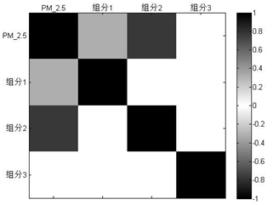

大气重金属监测仪监测数据各组分与PM2.5的相关性。

图例中颜色的深浅表示相关性数值的大小。组分2与PM2.5的相关性最强，这说明影响该地区PM2.5浓度的主要污染源为冶金工业废气。

通过风向与PM2.5中三组分的关系图可以确定各组分污染物的来源方向，如下图显示：

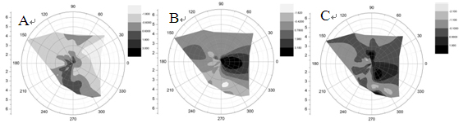

大气重金属监测仪监测数据PM2.5中元素主成分分析得到的各组分

与风向关系图

图A是组分1（工业、生活燃料燃烧）的浓度与风向关系图，从图中可以看出组分1主要来源于监测点位的西南方向（深色区域）；图B是组分2（冶金工业废气）的浓度与风向关系图，从图中可以看出组分2来源于监测点自身范围内（深色区域）；图C是组分3（扬尘）的浓度与风向关系图，从图中可以看出组分3主要来源于监测点位的东方及北方（深色区域）。图中颜色深浅由浅到深代表污染的程度由小到大。

### 4.4实时监测大气重金属浓度，提高监测人员工作效率

现有的常规大气重金属监测手段还是原始的手工采样+实验室分析方法，工作量大且效率低。由于常规实验室分析技术重金属浓度检测需要样品预处理消解，从样品称量到样品消解完成大约需要花费2个小时。而XRF技术无需样品预处理，每个样品重金属浓度检测可以在10分钟以内完成，同时还可以实现无人值守、24小时实时监测大气中的30种重金属元素，节省了大量的人力成本，且相对实验室测量方法而言，耗材少价格低，维护量低，无二次污染。

综上所述，通过大气重金属监测仪不仅可以准确监测大气颗粒物浓度，还可以实现大气颗粒物中重金属元素浓度的监测，为大气颗粒物重金属元素的污染监测和控制提供科学依据。

# 联系我们

## 公司介绍

天津智易时代科技发展有限公司是由南开大学博士团队创建的高科技软件研发与信息系统集成公司，注册于天津市滨海高新技术产业园区，公司主要从事软件开发、系统集成、互联网信息技术领域的软件研发和信息系统集成。

公司与南开大学软件学院、南开大学信息学院、天津大学信息学院始终保持着良好的合作。以南开大学为技术核心支撑，校企优势互补，促进科研成果转化。

我们开发的项目及案例：天津市科技型中小企业创新基金天使投资项目申报系统；天津中医一附属医院大型一卡通项目，包括食堂售饭，超市购物，职工门禁，职工自行车借用等子系统；互联网+智慧消防水源管理系统；安卓项目评审系统；天津市风险补偿金系统；在线二维码生成系统；中国创新创业大赛尽调系统；班车宝APP及云平台；第三方物流APP及云平台；配合实施北辰区环保监测网格化监测平台等；

智易时代科技发展有限公司以南开大学为技术的研发支撑，从而使公司的核心技术，如软件开发、网站建设、电子商务和信息自动化技术的都有强有力支持。同时，智易时代公司与南开大学软件学院、信息学院、天津大学信息学院始终保持着良好的合作关系，形成优势互补。

智易时代科技发展有限公司的核心团队，有多年的互联网开发，软件开发等积累了丰富的开发和运营经验，公司创始人是连续创业者，创办了多家公司，具有深厚的技术背景和公司运营经验。公司面向移动互联网，不断开拓创新，聘请今日头条的资深技术专家作为技术顾问，聘请出门问问的市场专家做为公司的营销顾问。面向市场，开拓进取，以客户需求为导向，给客户提供专业的移动互联网信息化解决方案，不断为客户创造价值。

## 加盟合作

随着移动互联网时代的来临，在环境保护领域当然也可以结合移动互联网技术，“互联网+环保”，本质上是环境产业实现转型升级的一种有效方式，而对于环境保护企业来说，这既是机遇也是挑战。

**“互联网+”推动环境信息化转型**

有专业人士表示，环境领域是一个融合多种环境要素的领域，将环境信息化建设进行统一运维，统一平台登录、统一平台建设、统一建设标准。正如环境保护部信息中心主任程春明所说，环境信息化就要逐步实现跨行业、跨地域、跨部门的信息联动与资源共享，提升各部门的业务协同、数据共享、信息交换和数据综合利用能力，形成环境监管合力。同时，在互联网+之下，如何有效借力“互联网+”，本质上是环境产业实现转型升级的一种有效方式，而对于环境保护企业来说，这既是机遇也是挑战。

智易时代以软件开发为核心，在智慧城市、环境监治和健康家居领域精耕细作，推动着物联网应用朝着更落地，更接近政府商务、公共设施和民生建设的方向发展，推动中国城市的智慧化进程。针对目前的不断严重的空气环境状况，智易时代推出三大系统解决方案：智慧环保网格化管理系统、大气环境监测系统、智慧生活生态系统。智易时代通过运用领先的无线数据通信技术、远程控制技术和人工智能，有效地综合运用于环保监测、服务控制，加强环境、生活、使用者三者之间的联系，从而形成一种保障安全、提高效率、改善环境、节约能源的综合服务系统。智易时代作为有实力、有潜力的软件开发企业，已经开发出完善的分布式大气环境在线监测与预测预警平台，使环保与云计算技术有机的结合，能够准确、及时、全面地反映空气质量现状及发展趋势，为空气质量监测和执法提供技术支撑，为环境管理、污染源控制、环境规划等提供科学依据。

智易时代总经理陈涛表示，环保监管部门主要依托于人力对排污企业进行监管，费时费力效率却不高。智易时代与专业的设备厂商合作，依托物联网技术研发环保在线监测系统，实现24小时环保在线监测。可以通过手机APP、微信可以随时随地了解当前污染源的实施情况，在相应指标超标是，可以通过短信，微信给相关负责人发送预警信息，及时采取相应的措施。今年十月份，智易时代研发的环保大数据平台——“智慧网格化管理系统”正式上线，通过搭载大数据模型和物联网技术，“智慧网格化管理系统”具有实时、快速、准确、平台化等优点，能实时掌握监管区域内大气各项污染物及空气综合质量指数情况。“互联网+环保”就是通过不断推出小的应用和服务，积累庞大的用户群，不断构建全新的行业生态。

智易时代以软件平台开发和核心，不断和各种监测设备厂家合作，在平台接人各种监测指标和数据，逐步建立一个环保监测的物联网平台，为互联网+环保贡献自己的力量。

智易时代欢迎各大企业加盟合作，联系方式如下：

公司名称：天津智易时代科技发展有限公司

公司地址：天津市滨海高新区海泰发展五道海泰创新基地B8-3-501

联系电话：022-23778895

公司总经理：陈涛 13803026441

市场部经理：李二虎 15822590474

市场部工程师：莫珊珊 15822113982

项目负责人：牛大卫 18102023590

## 服务资质

智易时代环境监测系统已取得国家计算机软件著作权，其他子系统著作权正在申请中。

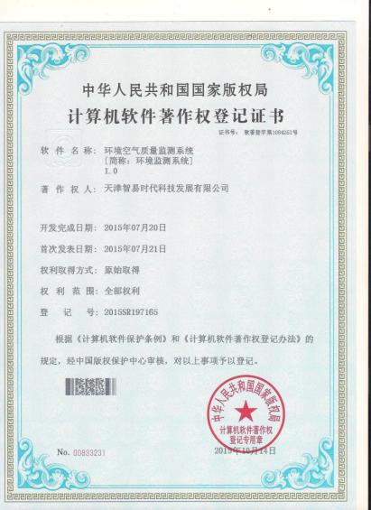

其他专利软著

